“DOBOT 智造大挑战—智慧冬奥”
机器人物资运输项目
高二（6）班 徐天润

“DOBOT 智造大挑战—智慧冬奥” 机器人物资运输项目是世界机器人大赛的比赛项目，选手通过多个机器人和无人驾驶小车的协作完成冬奥村物资的智能分类、自动分配以及无人运输任务，实现较复杂的运送任务。南通中学高二（6）班徐天润、张林浩、李吴庶和俞乾齐四名同学组成了竞赛队伍，利用机器人社团活动时间，编写和调试机器人程序，为参加这项比赛作了一些准备。
一、应用场景
竞赛场地是一块长方形区域，场地分为物资调配区、传送带摆放区、机器人摆放区、仓库区、物资装载区、路障区、停车避让区、冬奥村区域、配送中心（如下图所示）。
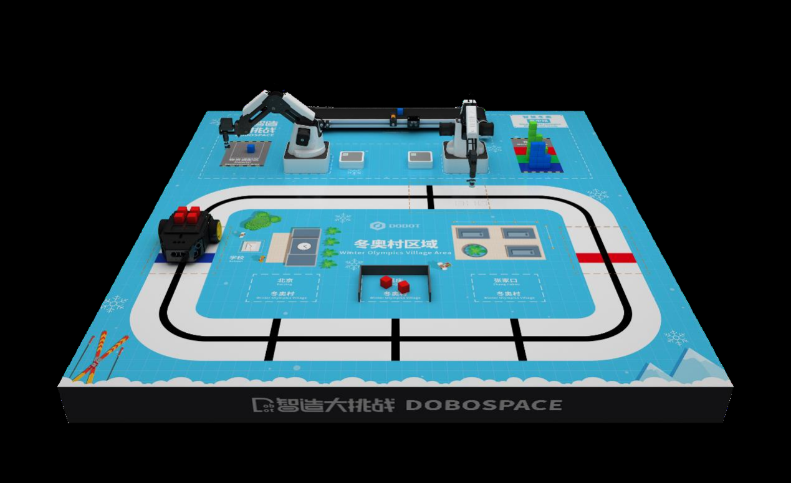
1、物资调配区：上图中左上角灰色方块区，该区域里随机摆放了两层代表物资的30个积木块。红色积木块代表肉类物资，绿色积木块为果蔬物资，蓝色积木块为水源物资。
2、传送带摆放区：上图最上端黑色长条区域，该区域里放置了一个传送带，用来自动运输积木块。
3、机器人摆放区：传送带的两端各放置了一个机械臂机器人，用来抓取、分拣、上料、码放积木。
4、仓库区：图中靠近右边机械臂的灰红绿蓝条块区，用于堆积不需要配送的积木。
5、配送中心：上图中红色横条区域，该区域是无人驾驶小车的出发位置和最终停车区域。
6、物资装载区：无人驾驶小车停止并等待机械臂上料的区域（图中靠近右边机械臂下方的黑色横条区域）。
7、路障区：在物资装载区内有3个连续的小方格，在该区域内会随机放置一个黄色的积木作为路障。
8、停车避让区：无人驾驶小车在经过停车避让区时，需要停车避让学生，并鸣笛示意（停车避让区是上图中小车经过的蓝色横条区域）。
9、冬奥村区域：上图中间淡蓝色区域，冬奥村区域由北京、延庆、张家口三个冬奥村组成。
我们需要编写程序控制两台机械臂、一条迷你传送带以及一台无人驾驶小车等设备完成物资的抓取、搬运、传送、识别、码放、运输与卸载，在 8 分钟的时间内以完成任务。具体要完成以下步骤：
1、清除障碍物：通过机械臂将路障区内的黄色积木块搬离道路，完成清障任务。
2、小车出发：无人驾驶小车必须从配送中心出发。
3、小车上料 ：无人驾驶小车沿黑色回字形路线巡线行驶到物资装载区，停车并等待机械臂进行上料。
4、物资搬运：使用一台机械臂从物资调配区抓取任务积木块，再由传送带将任务积木块传送到另一台机械臂的可抓取区域内，该机械臂从传送带上抓取积木块并码放到对应仓库内或放置到小车顶部的装载平台上。机械臂要能够识别积木颜色。
5、物资运输：物资被搬运到无人驾驶小车上后，小车沿着黑线运行到指定的冬奥村附近。
6、物资的码放：不需要配送的另外两种物资必须码放到对应的仓库内，物资码放的层数越多，分值越高。
7、停车避让：无人驾驶小车经过学校时，需要停在停车避让区内，并利用蜂鸣器鸣笛 3 秒示意，礼让行人和学生。
8、物资卸载 ：无人驾驶小车巡线运行到指定的冬奥村，利用翻斗装置将物资卸载到冬奥村内。
9、小车停车：小车从配送中心出发，在完成物资的装载和卸载任务后回到配送中心以结束比赛。
二、技术介绍
1、硬件设备：搭建机器人所用到的硬件设备有机械臂、Arduino控制盒、控制盒连接线、通用4PIN连接线、气泵盒、传送带套件、电源适配器、机械臂USB串口线、光电传感器、光电支架、XBee模块适配器、吸盘套件等。
2、软件：DobotBlock和XCTU。DobotBlock软件用来控制机械臂和AI-Starter智能小车。XCTU软件用于XBee模块的配对和测试。
三、团队分工
我们四个人，徐天润是竞赛队伍的队长，负责组织大家开展训练活动，分配编程任务，协调处理机器人测试时出现的问题。徐天润、张林浩和李吴庶负责机械臂程序的编写和测试，俞乾齐负责控制盒和小车程序的编写和测试。
四、机器人程序
我们的机器人程序是在竞赛组委会提供的DobotBlock软件上编写的，这是一种可视化和模块化的编程软件，我们主要需要做的是搭建模块和调制参数。我们编写了上料机械臂程序、分拣码放机械臂程序、控制盒和小车程序、抓取一系列积木块程序。下面是四个程序的截图：
1、上料机械臂程序
该程序主要是使上料机械臂通过光电传感器检测到小车是否到达物资装载区，当检测到小车到达物资装载区后，机械臂开始在物资调配区中抓取积木块，并将积木块搬运到传送带，最后通过传送带将积木块传送到分拣机械臂的抓取范围内，完成上料过程。
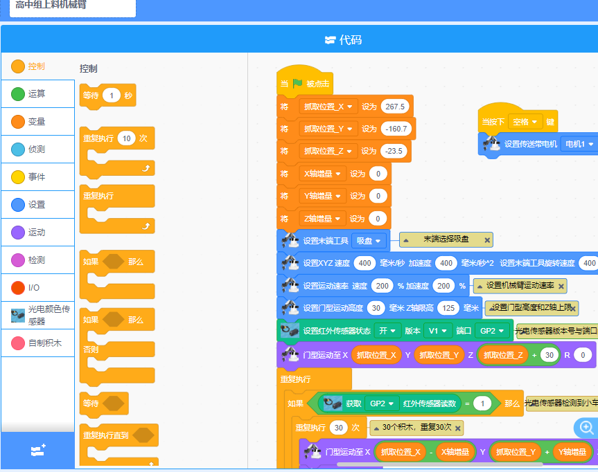
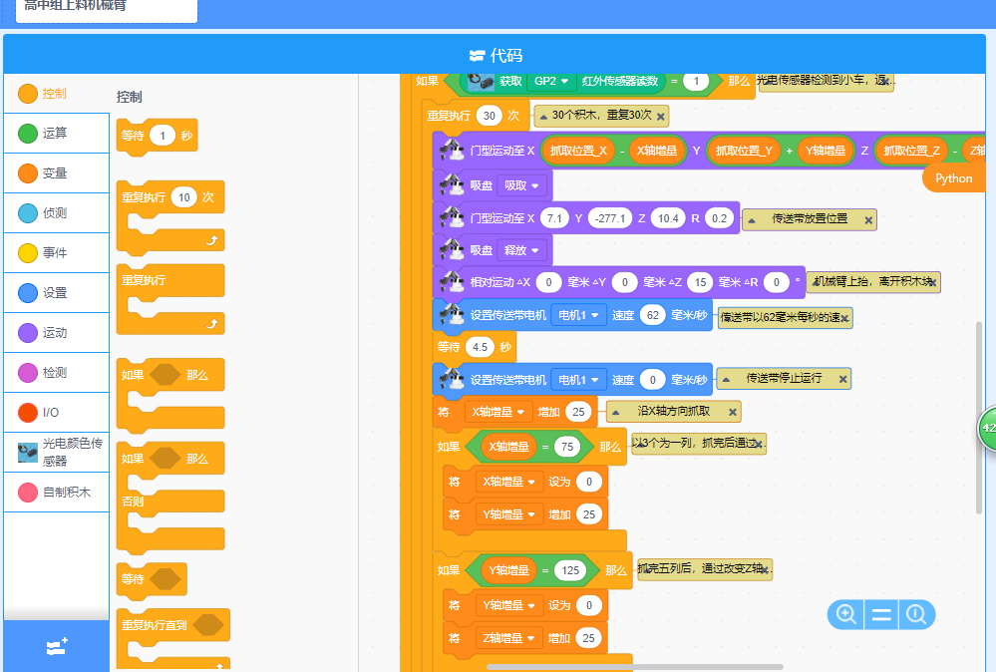
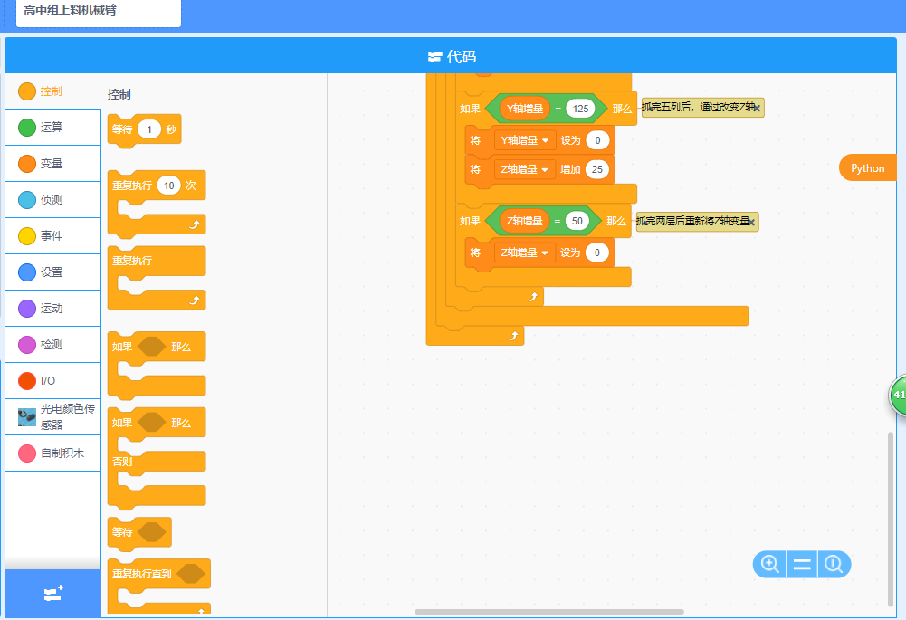
2、分拣码放机械臂程序
该程序是使分拣机械臂通过光电传感器检测传送带上是否有积木块被传送过来，当检测到有积木块被传送过来，则分拣机械臂抓取该积木块，并将积木块搬运到颜色传感器上方进行颜色识别，之后根据颜色将积木块码放到对应仓库内或者放置到小车翻斗模块上，最后再通过控制盒发送指令给小车，小车接收到指令后将积木块运送到对应的冬奥村。
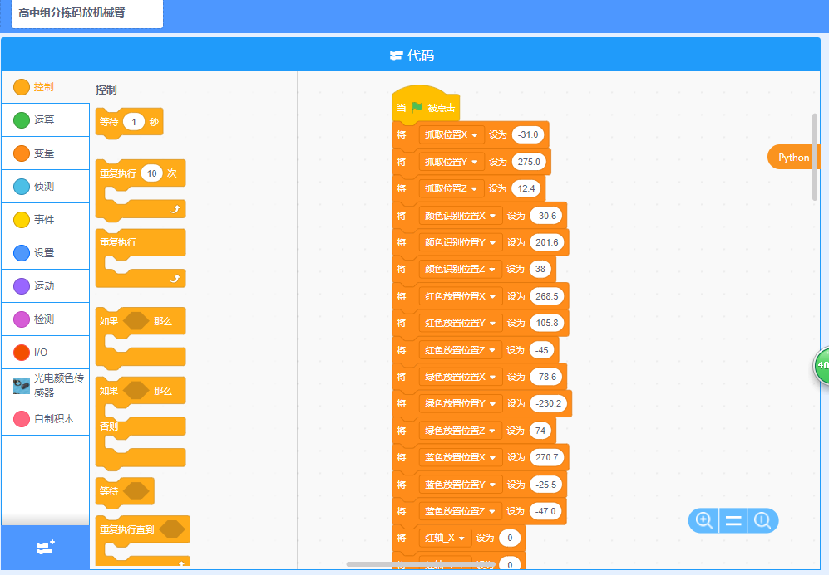
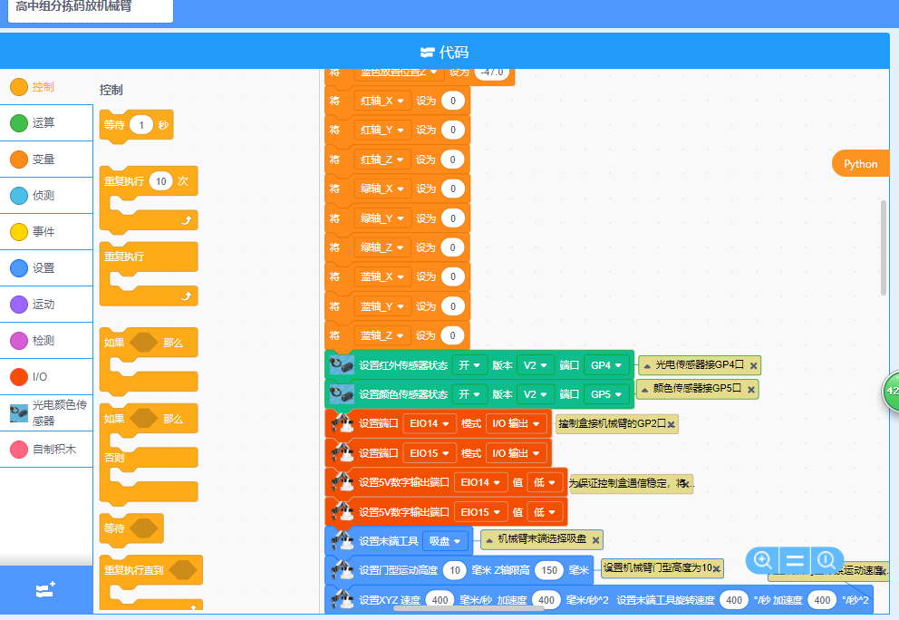
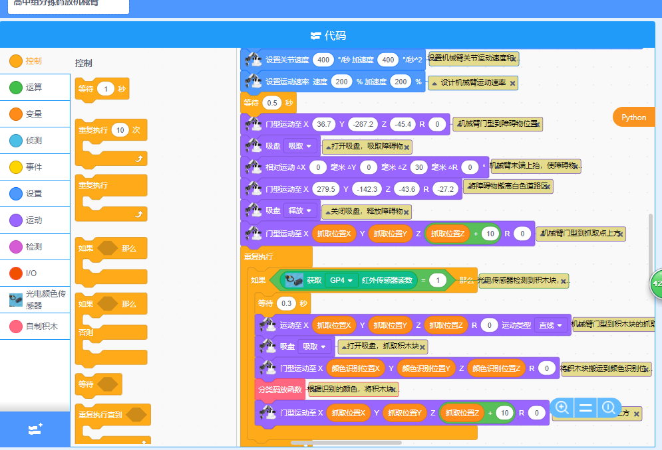
3、抓取一系列积木块程序
该程序是用机械臂抓取某个颜色的积木，然后释放。
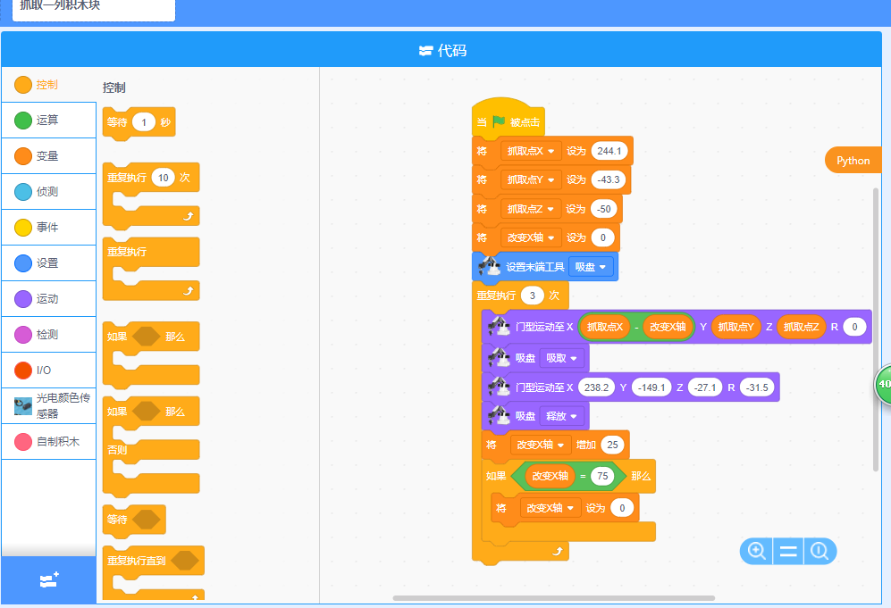
4、控制盒和小车程序
控制盒程序是帮助机械臂发送信息给小车的程序。小车程序是控制小车行进、巡线、避让、等待、停止、卸载物资的程序。
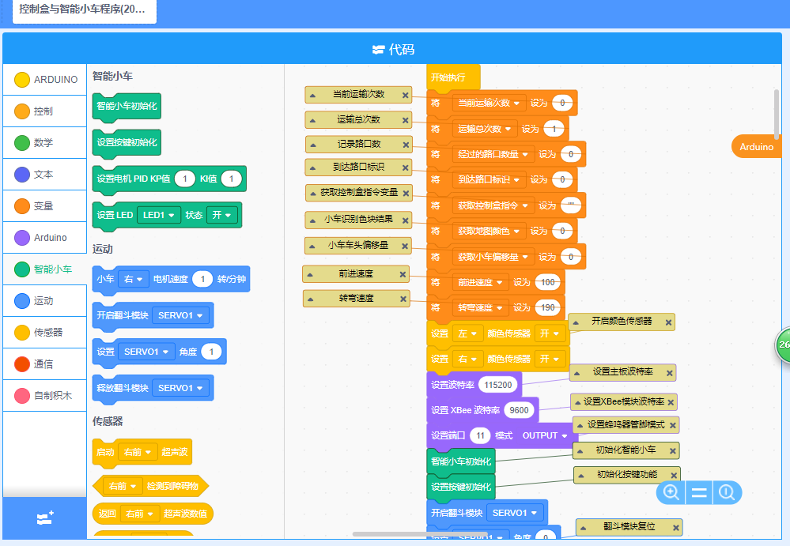
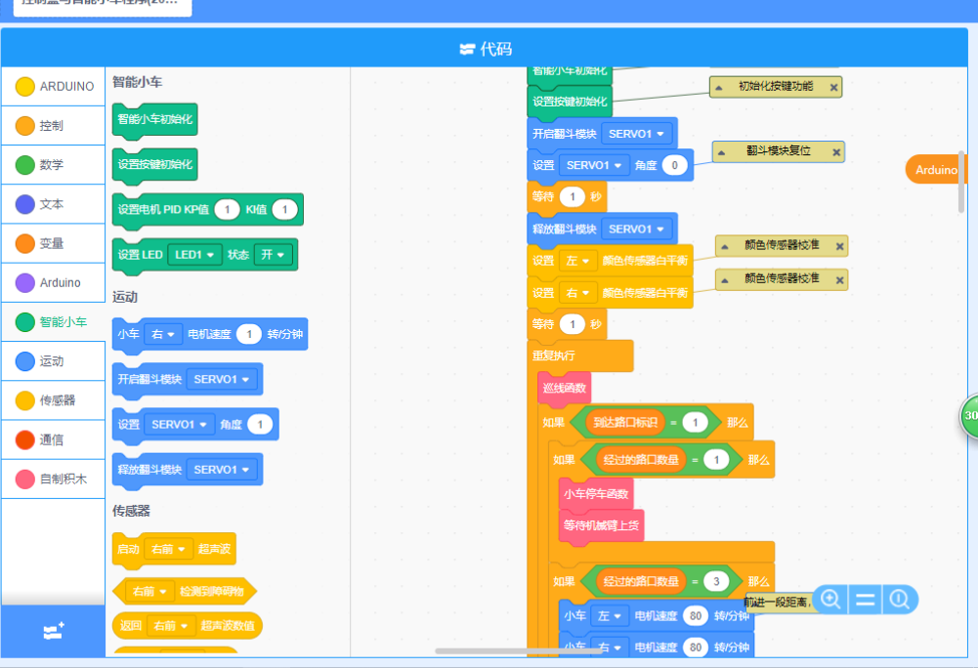
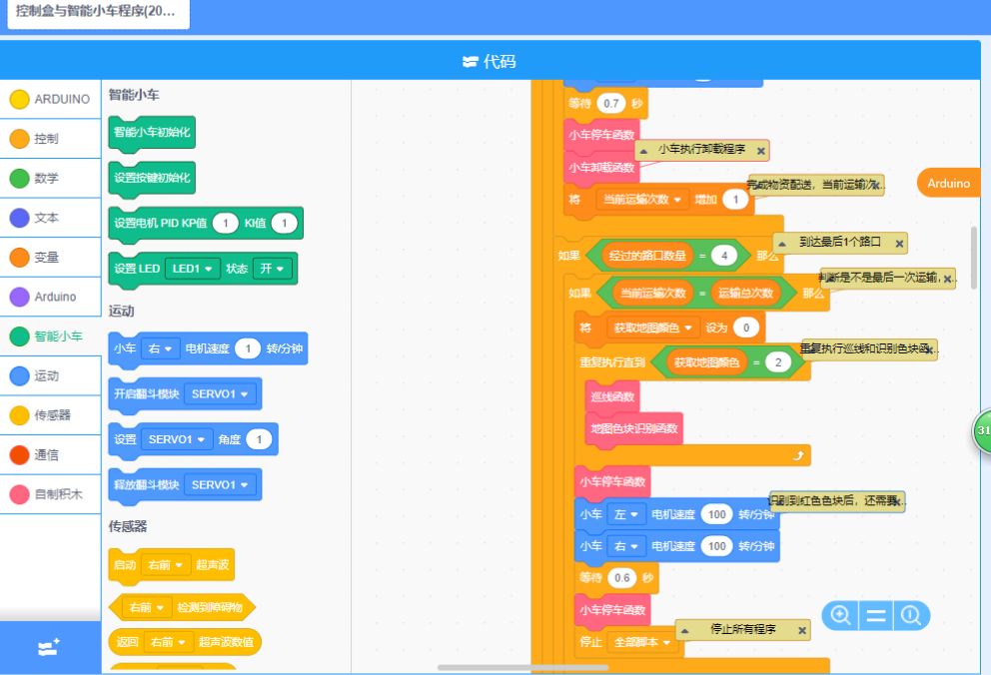
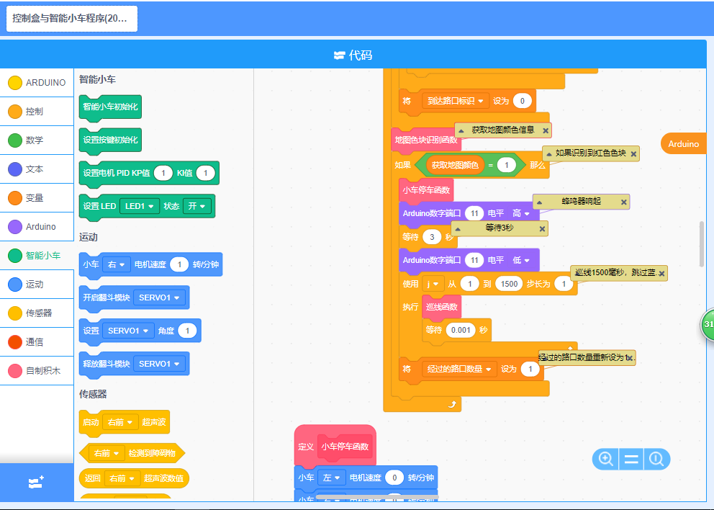
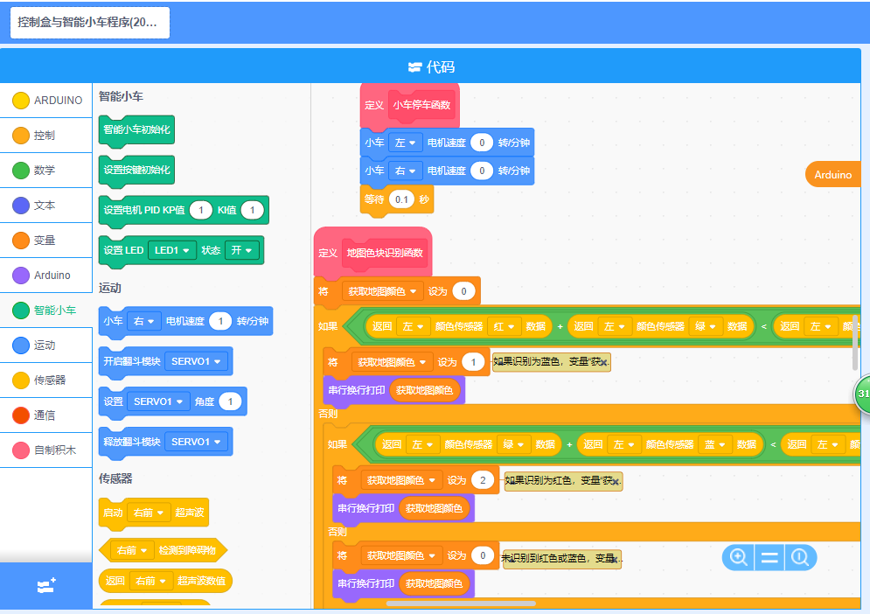
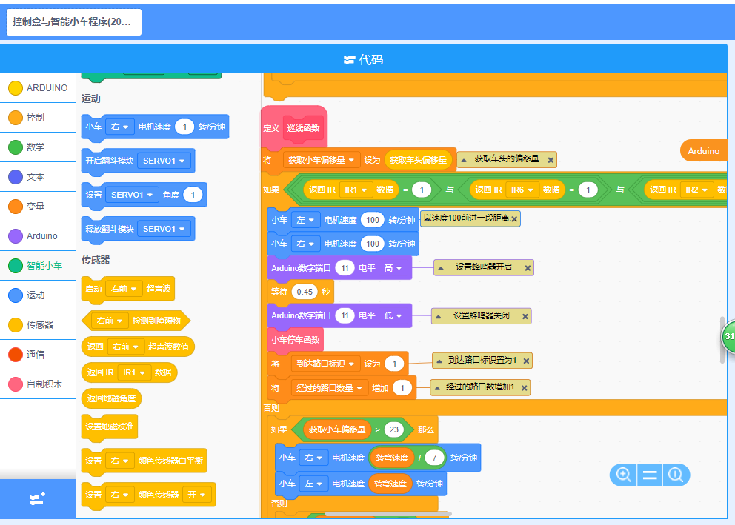
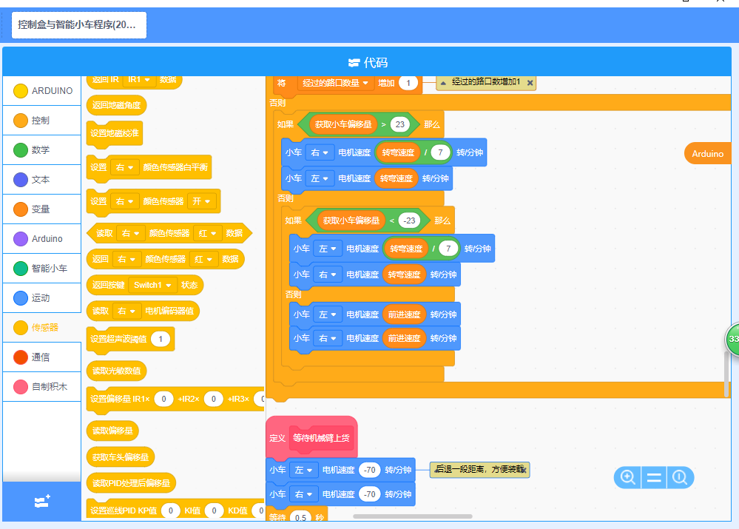
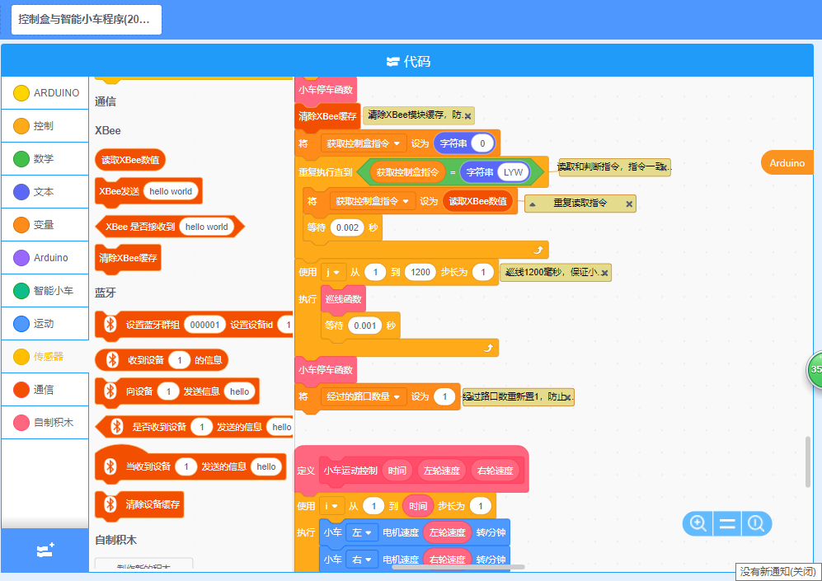
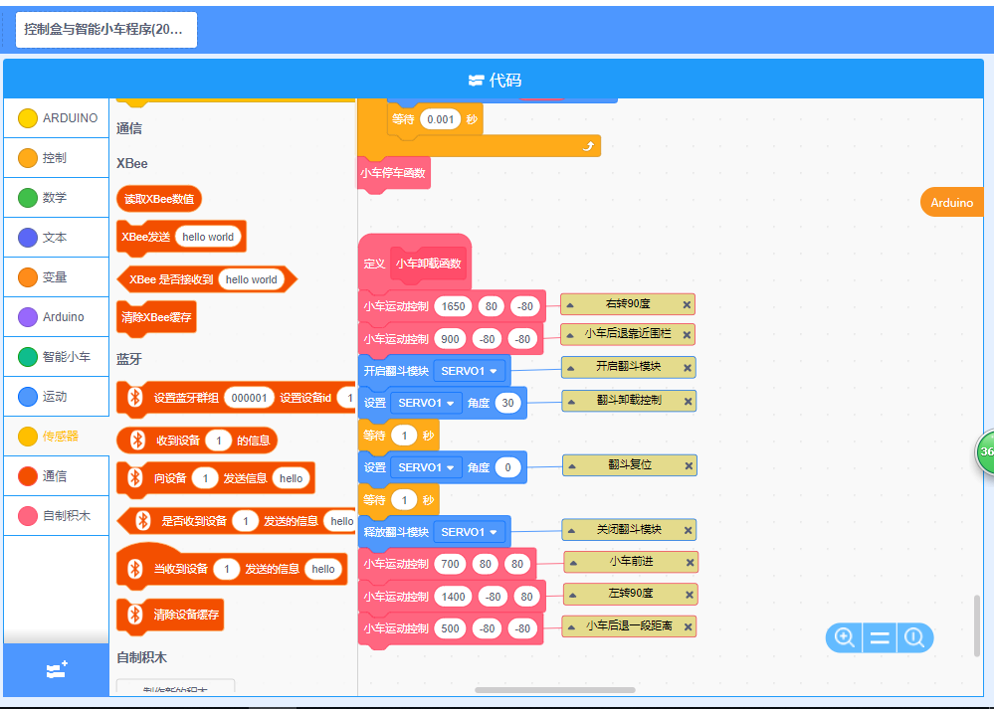
五、项目创新点
该项目用机器人来实现物资的自动分类搬运和运输，无人驾驶小车自动避让行人，这些智能制造如能用于物流和工业，将大大减少人力和提高效率，具有现实意义。
六、遇到的困难
机器人比赛项目既涉及到硬件设备的搭建，又涉及到软件程序的编写，各个模块的参数设置，最后软硬件要搭配在一起进行反复调试才能成功。整个项目庞大、模块多、任务多，而且限时完成，这需要有极大的耐心、毅力和团队的合作才能完成。在竞赛中我们遇到的困难主要有：
1、参数设置难。参数设置是根据场地的情况设置的，场地变化了，参数就得跟着变。参数设置不准，机器人就不能准确完成任务。
2、小车巡线难。无人驾驶小车要沿着黑色回字形路线走，不能偏差，要做到这点比较难。
3、积木码放叠在一起难。积木码放的层数越高得分越多，要做到这点必须参数设置精准，否则积木就会掉下来。
4、比赛时间短。8分钟的时间完成这么多任务，时间还是比较紧张的，需要很高的熟练度。
5、训练时间短。由于疫情，2022年学校社团开展活动的次数比较少，能够用于实地竞赛训练的时间少。
6、比赛地点在外省。由于世界机器人大赛在外省进行，且该项目只能在线下进行比赛，因为疫情原因，我们最终没能参赛，比较遗憾。
七、解决问题的办法
针对上述问题，我们主要采取了以下一些办法去解决。
1、反复研读技术手册，提前编好程序。由于四个人能实地一起操作机器人的时间少，我们就利用课余时间，反复研读技术手册，在电脑上先把程序编好，这样在社团活动的时候就可以直接调用程序，不用现场编制程序，把时间留给现场调试。
2、设置基础参数，在这个基础上进行调试。我对每个人进行了分工，一人负责一个模块参数的设置和调试，先设置一个基础参数，然后在这个基础上纠偏，场地实际距离的变化和参数变化之间的关系是什么？每次纠偏都要记录下来为什么这样改动。这样到了比赛的时候，就能够根据比赛场地的情况很快设出参数。
3、协调处理问题，组织开展讨论。在每次社团活动结束之前，我都要大家介绍一下本次活动中完成了哪些任务，有什么进展，遇到哪些问题。然后把问题记录下来，要求大家回去思考怎么解决，再利用课间时间讨论解决方案。
4、鼓舞士气，增强团队的凝聚力。我们在智慧冬奥的机器人项目上投入了很多时间和精力，但是在知道可能无法参赛时，有的同学流露出失望的情绪。作为队长，我鼓励大家，我们是因为热爱机器人项目才聚到一起，在学习和克服困难的过程中，我们收获了快乐，而且我们的机器人编程能力也得到了提高，这是一次很好的锻炼机会。虽然这次比赛不能参加，以后还有机会。同学们听了之后，就不再以竞赛为目标，纯粹是因为兴趣和爱好，继续做下去。
以上是“DOBOT 智造大挑战—智慧冬奥”机器人物资运输项目的文档技术报告，并附测试程序时候的一些图片和视频，如有不当之处，希望能够得到评委老师的建议！谢谢！

